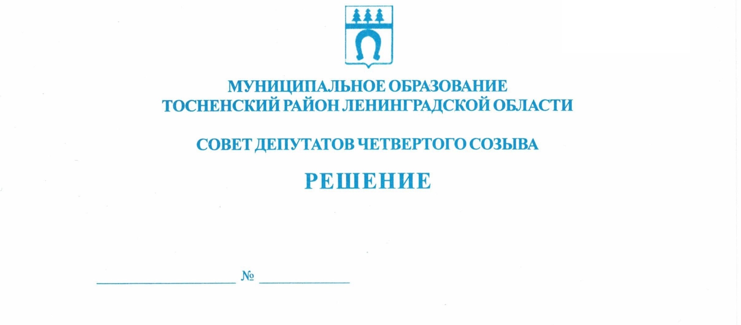

30.11.2021 128

О проведении публичных слушаний по проекту
бюджета муниципального образования Тосненский
район Ленинградской области на 2022 год
и на плановый период 2023 и 2024 годов

В соответствии с Федеральным законом от 06.10.2003 № 131-ФЗ «Об общих принципах организации местного самоуправления в Российской Федерации», Порядком организации и проведения общественных обсуждений, публичных слушаний на территории муниципального образования Тосненский район Ленинградской области, утвержденным решением совета депутатов муниципального образования Тосненский район Ленинградской области от 20.02.2020 № 45, с учетом постановления Правительства Ленинградской области от 13.08.2020 № 573 «О мерах по предотвращению распространения новой коронавирусной инфекции (COVID-19) на территории Ленинградской области и признании утратившими силу отдельных постановлений Правительства Ленинградской области» совет депутатов муниципального образования Тосненский район Ленинградской области

РЕШИЛ:

1. Провести публичные слушания по проекту бюджета муниципального образования Тосненский район Ленинградской области на 2022 год и на плановый период 2023 и 2024 годов 15.12.2021 в 16.00 по адресу: Ленинградская область, г. Тосно, пр. Ленина, д. 32, большой зал, с соблюдением требований, предусмотренных приложением 2 к постановлению Правительства Ленинградской области от 13.08.2020 № 573 «О мерах по предотвращению распространения новой коронавирусной инфекции (COVID-19) на территории Ленинградской области и признании утратившими силу отдельных постановлений Правительства Ленинградской области».
2. Аппарату совета депутатов муниципального образования Тосненский район Ленинградской области совместно с администрацией муниципального образования Тосненский район Ленинградской области обеспечить официальное опубликование (обнародование) проекта бюджета муниципального образования Тосненский район Ленинградской области на 2022 год и на плановый период 2023 и 2024 годов и информации о проведении публичных слушаний, назначенных настоящим решением, не позднее 04.12.2021.
3. Установить, что в публичных слушаниях вправе принимать участие население муниципального образования Тосненский район Ленинградской области, а также иные заинтересованные лица.

2

4. Установить, что ознакомление с проектом документа, выносимого на публичные слушания, осуществляется в источниках его официального опубликования (обнародования).
5. Установить, что предложения граждан по проекту бюджета муниципального образования Тосненский район Ленинградской области на 2022 год и на плановый период 2023 и 2024 годов принимаются до 16.00 по московскому времени 14.12.2021 аппаратом совета депутатов муниципального образования Тосненский район Ленинградской области по адресу: Ленинградская область, г. Тосно, пр. Ленина, дом 32, каб. 46 (тел. 33212), а также посредством официального сайта администрации муниципального образования Тосненский район Ленинградской области в информационно-телекоммуникационной сети Интернет: tosno.online.
6. Аппарату совета депутатов муниципального образования Тосненский район Ленинградской области совместно с администрацией муниципального образования Тосненский район Ленинградской области обеспечить организацию и проведение публичных слушаний по проекту бюджета муниципального образования Тосненский район Ленинградской области на 2022 год и плановый период 2023 и 2024 годов.
7. Ответственным за регистрацию участников публичных слушаний назначить Попову Елену Николаевну, руководителя аппарата совета депутатов муниципального образования Тосненский район Ленинградской области.

Глава муниципального образования А.Л. Канцерев

Попова Елена Николаевна, 8(81361)33212
20 гв

